**TRƯỜNG ĐH CÔNG NGHỆ THÔNG TIN**

**---🙠**🕮**🙢---**

*A picture containing clipart

Description generated with high confidence*

**BÁO CÁO ĐỒ ÁN CUỐI KỲ**

**MÔN CÔNG NGHỆ LẬP TRÌNH ĐA NỀN TẢNG**

**XÂY DỰNG ỨNG DỤNG REVIEW PHIM CHIẾU RẠP**

**GVHD: Võ Ngọc Tân**

Lớp: IE307.K11

Sinh viên thực hiện

|  |  |
| --- | --- |
| Nguyễn Minh Hiếu | 16520402 |
| Đoàn Đức Đăng Quang | 16520989 |

|  |  |
| --- | --- |
| Nguyễn Minh Hiếu | 16520402 |
| Đoàn Đức Đăng Quang | 16520989 |

Nội dung

1. Giới thiệu 2

1.1 Lý do chọn đề tài 2

1.2 Mục đích 2

2. Các kỹ thuật sử dụng 2

2.1 Mô hình MVVM: 2

2.2 Web Api: 3

2.3 Các công nghệ sử dụng: 5

3. Các tính năng đã được xây dựng 5

3.1 Cơ sở dữ liệu: 5

3.2 Giao diện và tính năng: 7

4. Kết quả đạt được 15

4.1 Kiến thức: 15

4.2 Về chương trình: 15

4.3 Hướng phát triển: 15

5. Tài liệu: 15

# Giới thiệu

## Lý do chọn đề tài

Ngày nay, công nghệ phát triển mức sống con người ngày càng được cải thiện và nâng cao. Kéo theo đó thì nhu cầu giải trí cũng tăng cao, trong đó phim chiếu rạp đang trở thành một mối quan tâm của mọi người. Với sự đa dạng ngày càng tăng thì việc chọn cho mình được bộ phim hay và phù hợp với sở thích là điều đáng được quan tâm.

Hiểu được điều này nhóm chúng em đã xây dựng nên ứng dụng review phim chiếu rạp. Với sự hỗ trợ của công cụ này, người sử dụng có thể:

+ Xem thông tin các bộ phim ưa thích qua công cụ tìm kiếm của ứng dụng.

+ Xem được các bộ phim có lượt rating cao hay theo danh mục.

+ Những bộ phim đang hot hoặc sắp được công chiếu cũng được chỉ ra ở đây.

## Mục đích

+ Ứng dụng các kiến thức đã học vào lập trình.

+ Phát triển được ứng dụng có giá trị thực tiễn cao.

+ Học hỏi được thêm kiến thức ngoài nội dung môn học.

# Các kỹ thuật sử dụng

## Mô hình MVVM:

**View**: Tương tự như trong mô hình MVC, View là phần giao diện của ứng dụng để hiển thị dữ liệu và nhận tương tác của người dùng. Một điểm khác biệt so với các ứng dụng truyền thống là View trong mô hình này tích cực hơn. Nó có khả năng thực hiện các hành vi và phản hồi lại người dùng thông qua tính năng binding, command.

**Model**: Cũng tương tự như trong mô hình MVC. Model là các đối tượng giúp truy xuất và thao tác trên dữ liệu thực sự.

**ViewModel**: Lớp trung gian giữa View và Model. ViewModel có thể được xem là thành phần thay thế cho Controller trong mô hình MVC. Nó chứa các mã lệnh cần thiết để thực hiện data binding, command.

Một điểm cần lưu ý là trong mô hình MVVM, các tầng bên dưới sẽ không biết được các thông tin gì về tầng bên trên nó. Như hình minh họa dưới đây:

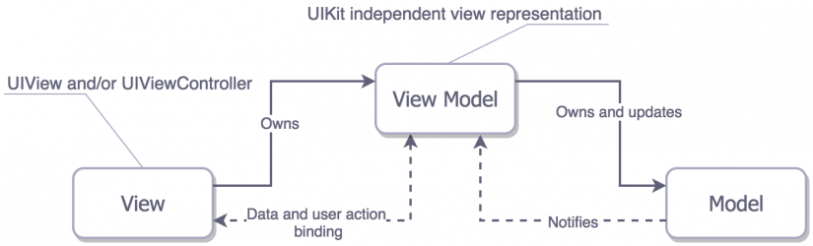

## Web Api:

API là viết tắt của Application Programming Interface, được hiểu là giao diện lập trình ứng dụng. API là một phương tiện giúp cho hai hay nhiều ứng dụng khác nhau có thể trao đổi, tương tác với nhau. Trên thực tế, API là công cụ để tạo ra các tương tác người – máy hiệu quả và tiện lợi.

Thông qua API, các lập trình viên có thể dễ dàng tiếp cận và truy xuất dữ liệu từ máy chủ để thể hiện lên trên ứng dụng, phần mềm hoặc website của họ.

Web API, hay còn gọi là ASP.NET Web API là một bộ khung (framework) để xây dựng và lập trình các dịch vụ web (dịch vụ HTTP). Nó dạng RESTful API hiện đại thỏa mãn mọi điều kiện của REST cũng như các tiêu chuẩn tương tự khác, được tối ưu cho các ứng dụng web, dịch vụ trực tuyến. Sở hữu các ưu điểm vượt trội hơn các dạng API cũ, Web API dần dành được sự tin tưởng của các nhà phát triển, lập trình website.

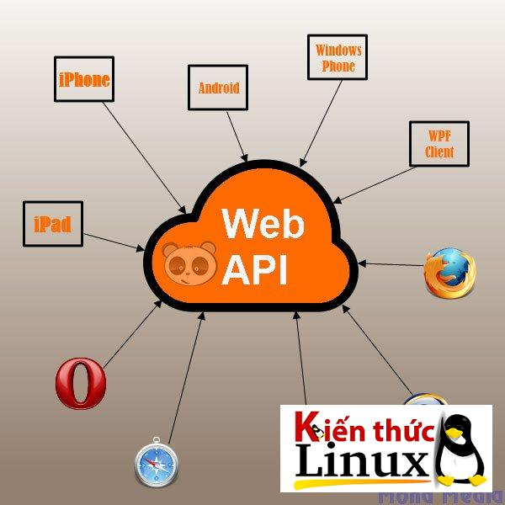

Web API và ứng dụng trong thiết kế website hiện nay.

**Ưu điểm của Web API**

* Dễ viết và tinh chỉnh, dễ hơn rất nhiều so với các framework trước đây như WCF hay Web service
* Dễ dùng, tạo nên trải nghiệm người dùng (user experience – UX) thân thiện
* Thỏa mãn các tiêu chuẩn phổ biến như REST và HTTP
* Hỗ trợ các tính năng, thành phần HTTP (caching, versioning, HttpResponseMessage, HttpRequestMessage,…) và MVC (controler, container, routing,…)
* Tính bảo mật cao, mọi request đều phải được xác nhận 2 chiều.
* Cho phép dữ liệu trả về ở nhiều định dạng phổ biến như XML hoặc JSON
* Có thể host trong nhiều loại client khác nhau như ứng dụng nền web hoặc phần mềm desktop,…

## Các công nghệ sử dụng:

**Xamarin là một công nghệ nền tảng cross-platorm** được Microsoft phát triển nhằm giúp lập trình viên có thể viết một lần mã code nhưng có thể build được cả 3 ứng dụng trên 3 nền tảng: IOS, Android, UWP và các nền tảng khác sau này được Microsoft hỗ trợ trong tương lai. Một trong những đặc điểm đặc biệt mà Xamarin đem lại cho lập trình viên so với các nền tảng cross-platform khác là:

* Tiết kiệm thời gian triển khai với hai hướng tiếp cận là **Xamarin Form** và **Xamarin Core**.
* App được build 100% hoàn toàn là **Native App** với hiệu suất trải nghiệm hoàn toàn khác biệt so với **Hybird app**, **Web app**. Có thể tiếp cận các tính năng hardware của thiết bị thông qua các control UI native software dành riêng cho từng OS.
* Code được viết bằng ngôn ngữ mạnh mẽ hiện đại là C# – ngôn ngữ này đủ sức cạnh tranh với Java của Android và Swift của IOS.
* Là nền tảng được Microsoft đứng sau và hỗ trợ, nên khả năng update cập nhật của nền tảng này gần như là tức thì, hỗ trợ bạn 100% các tính năng và thư viện API của các nền tảng. Ngoài ra Xamarin còn có khả năng tích hợp dễ dàng với các dịch vụ Azure thông qua bộ IDE Visual Studio 2017 mạnh mẽ.

Ngoài Xamarins sử dụng package Xamarin.Forms ra thì còn có các packages được sử dụng như là: FFImageLoading, Newtonsoft.Json, Autofac. Trong đó:

* FFImageLoading là thư viện hỗ trợ load hình ảnh từ web.
* Newtonsoft.Json là thư viện hỗ trợ đóng gói (khi người dùng nhập form trả về kiểu dữ liệu Json cho server) và giải mã (khi lấy dữ liệu dạng Json từ server và giải mã để có thể sử dụng được).
* Autofac là thư viện hỗ trợ kết nối thành phần View và ViewModel lại với nhau.

# Các tính năng đã được xây dựng

## Cơ sở dữ liệu:

Cơ sở dữ liệu đã được xây dựng sẵn và cài đặt bộ dữ liệu ở trên trang: <https://developers.themoviedb.org/3>

+ Bảng Movies:

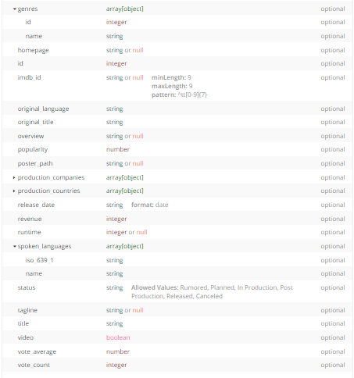

+ Bảng Actors

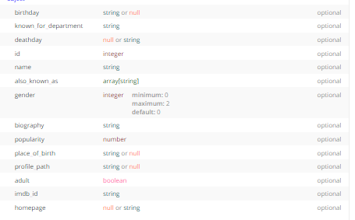

## Giao diện và tính năng:

|  |  |
| --- | --- |
|  | Giao diện trang home gồm có banner là một bộ phim có độ phổ biến( popularity) cao nhất.  Lướt xuông phía dưới có thể xem được các phim có độ bình chọn cao nhất: mỗi một bộ phim thì có tên phim, điểm IMDB, tỉ lệ bình chọn trung bình( mô tả bằng số sao mà bộ phim có được).  Theo các mục Top movies, hay Popular movies có thể kéo qua phải để xem các bộ phim tiếp theo. Khi mà nhấn( tap) vào phim thì sẽ hiển thị thông tin đầy đủ của bộ phim đó. |

|  |  |
| --- | --- |
|  | Đây là giao diện Menu sidebar có thể mở các trang con:  + Discover: cho trang search  + Upcoming: hiển thị các bộ phim có ngày phát hành gần với hiện tại nhất.  + Action: các bộ phim thuộc thể loại action.  Animation, Adventure, Comedy, Hornor cũng giống như Action. |

|  |  |
| --- | --- |
|  | Đây là trang thông tin chi chi tiết của một bộ phim. Trong đó có các thông tin về: tên phim, năm phát hành, số lượt bình chọn, lượt bình chọn trung bình, số điểm IMDB.  Phía dưới sẽ nói khái quát về nội dung phim.  Nút Play Trailer sẽ dẫn đến trang Youtube chứa trailer của phim. Nút homepage thì sẽ đến trang chủ quản lý bộ phim.  Phía dưới là một list các diễn viên trong bộ phim này đóng. |

|  |  |
| --- | --- |
|  | Đây là trang homepage nếu bộ phim đó có homepage thì sẽ hiển thị ra trang này để có thể đặt vé |

|  |  |
| --- | --- |
|  | Đây là thông tin diễn viên:  + Tên diễn viên  + Độ nổi tiếng  + Ngày sinh  + Tiểu sử cá nhân |

|  |  |
| --- | --- |
|  | Đây là trang search. |

|  |  |
| --- | --- |
|  | Đây là kết quả sau khi tìm kiếm. |
|  | Các bộ phim sắp công chiếu hiện tại |

# Kết quả đạt được

## Kiến thức:

* Sau thời gian thực hiện đồ án đã đạt được nhiều tiến bộ về mặt tìm hiểu, nghiên cứu lý thuSyết lẫn kỹ năng lập trình.
* Hiểu biết hơn về lập trình C# và ứng dụng mô hình MVVM vào trong ứng dụng Xaml.
* Nâng cao khả năng tự tìm hiểu và trau dồi thêm kiến thức.

## Về chương trình:

Đáp ứng cơ bản các chức năng của một ứng dụng review phim ảnh:

* Xem các phim có lượt vote cao, đang hot trong thời gian gần đây.
* Xem được nội dung, điểm, các diễn viên tham gia vào bộ phim.
* Có thể tìm kiếm được các bộ phim ưa thích.
* Xem trước trailer phim.
* Xem được các ohim hay có thể loại khác nhau.
* Linh hoạt hơn trong các yêu cầu của khách hàng.

## Hướng phát triển:

Đề tài này có thể tiếp tục phát triển để có thể áp dụng trong thực tế:

* Thông báo cho người dùng khi có phát hành phim mới.
* Cho phép quản lý tài khoản để có thể thêm vào danh sách ưa thích và bình chọn cho bộ phim.
* Liên kết với các trang web đại lý để có thể đặt vé online.
* Đề xuất các bộ phim liên quan đến các phim yêu thích của người dùng.
* Chạy quảng cáo để có thể tăng thêm doanh thu cho nhà phát triển.

# Tài liệu:

<https://viblo.asia/p/co-ban-ve-mvvm-model-view-viewmodel-pattern-Do754wdWlM6>

<https://www.themoviedb.org/documentation/api>

<https://github.com/luberda-molinet/FFImageLoading/wiki>

<https://autofac.org/>